**Антон (Antonij)**

30 мая 1789 г – крещение (НИАБ 136-13-894, лист 7, №30/1789-р (ориг)).

**НИАБ 136-13-894:** Лист 7. **Метрическая запись №30/1789-р (ориг).**

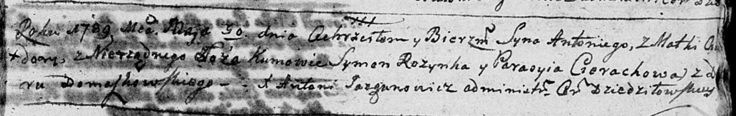

Дедиловичская Покровская церковь. 30 мая 1789 года. Метрическая запись о крещении.

Antonij – незаконнорожденный сын матери со двора Домашковичи.

Chwiedora – мать.

Rozynka Symon - кум.

Cierachowa Parasyia - кума.

Jazgunowicz Antoni – ксёндз.